大理石平台支架
- 拆卸时，可将C形钢内部螺丝扭下后进行拆除，方便收纳不占空间。

- 可调节千斤顶使平台表面保持平面平整。

3.安装时，只需要将C形钢内部螺丝固定住即可。

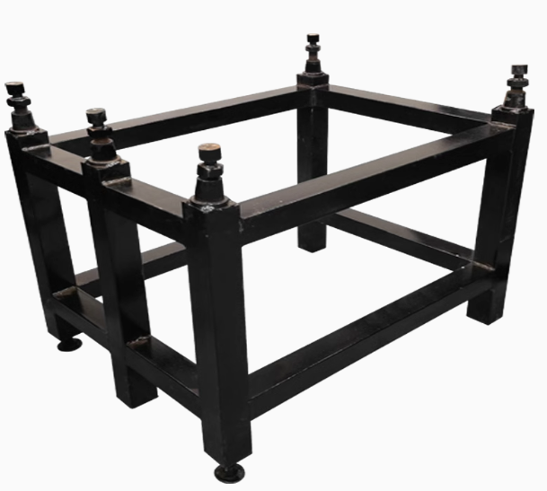
规格
型号 | 适用范围长度（mm） | 适用范围宽度（mm） | 最大承载重量（kg） | 质量（kg）
HA-ZJ-45 | 0-460 | 0-440 | 200 | 15
HA-ZJ-46 | 0-710 | 0-700 | 532 | 25
HA-ZJ-47 | 0-1410 | 0-1120 | 2622 | 35

1.可调节千斤顶：让平台平面调平。

2.可拆卸式的规格，可把部件拆分成6块，方便运输。

3.规格多种多样，满足多种平台的使用以及多种平台的尺寸适配，选择丰富。

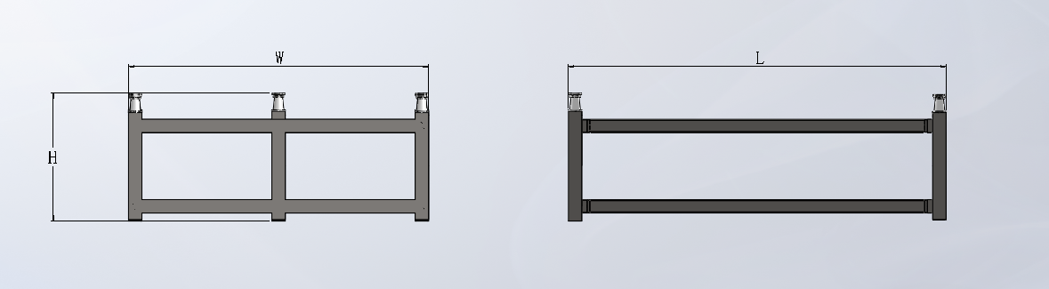
尺寸
型号 | L | H | W
HA-ZJ-45 | 460 | 400 | 440
HA-ZJ-46 | 710 | 410 | 700
HA-ZJ-47 | 1410 | 477 | 1120

使用说明
C型钢：C形钢为支架做固定，安装时将内侧的螺丝锁紧。
支架：底部有脚杯做调节，与C形钢一起安装，上放置千斤顶。
千斤顶：可将大理石放置在千斤顶上，并且能做平面调节。

